Звіт

З предмету комп’ютерної графіки

Лабораторна роботи №1

Тема: Приналежність точки планарному графу

Виконав: студент 3-го курсу

Групи ІПС-32  
Дзундза Станіслав

Будемо вважати, що на вхід подається планарний регулярний граф.

Визначити якому сектору відповідає точки можна встановити за час О(n\*logn) з передобробкою О(n\*n) часу .

Вважатимемо, що ребро (vi, vj) орієнтоване від vi до vj, якщо i < j. Позначимо через IN(vj) та OUT(vj) множини ребер, які входять та виходять з вершини vj. • Нехай ребра в IN(vj) впорядковані за кутом проти годинникової стрілки, а ребра в OUT(vj) – за годинниковою стрілкою.

Реалізація умови WIN = WOUT є розв'язком потокової задачі і може бути досягнута за два проходи по графу G. Покладемо спочатку W(e) = 1 для кожного ребра e. При першому проході від v1 до vN отримаємо WIN(vi) <= WOUT(vi) для всіх некрайніх vi. При другому проході від vN до v1 отримаємо WIN(vi) >= WOUT(vi). Отже після двох проходів матимемо реалізацію умови WIN(vi) = WOUT(vi).

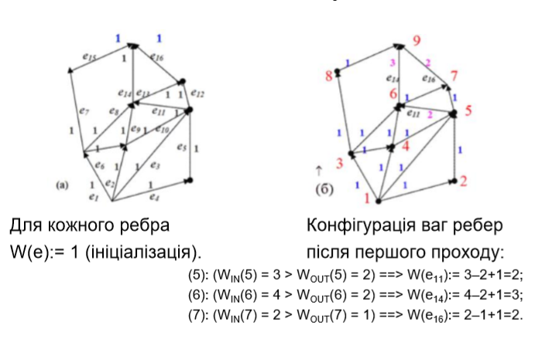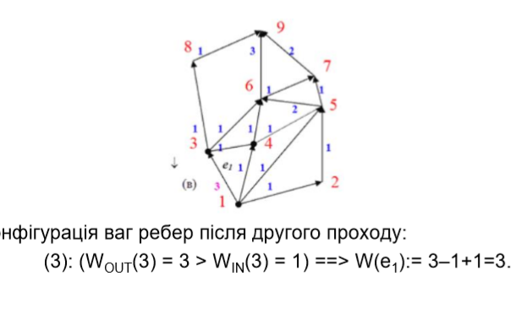

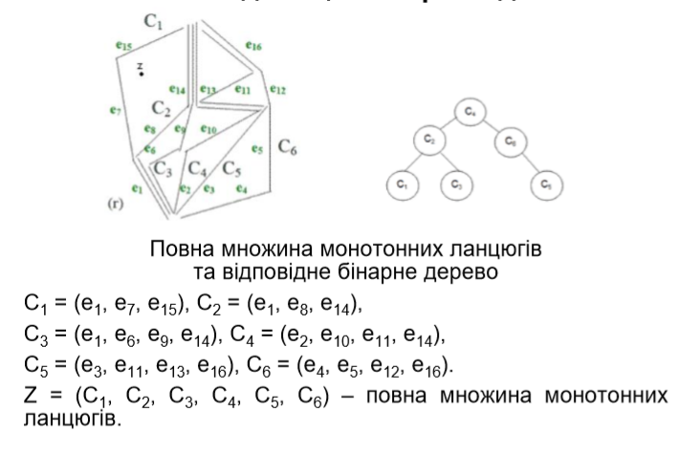

Щоб побудувати ланцюги потрібно йти від низу вверх і вибирати крайнє зліва вихідне ненульове(вага не нульова)ребро. Після проходу буде впорядкований список ланцюгів.

Беремо середній ланцюг і дивимось з якого боку від нього знаходиться точка. Запам’ятовуємо і беремо ланцюг, який є серединою лівого чи правого підмасиву(залежно від розташування точки) і тд. Отримаємо сектор обмежений двома ланцюгами.